使用说明，主要是一些人不会看README.md格式的文件，所以写了个word

打开程序，会自动加载录像路径，如果不正常的话手动指定
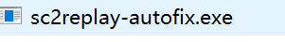
指定星际争霸2的文档基础路径（注意是文档路径，而非安装路径，也不是录像路径），通常默认为`C:\Users\系统用户名\Documents\StarCraft II`。之所以这样做是因为录像路径的格式为`C:\Users\系统用户名\Documents\StarCraft II\Accounts\XXXXXXXXX\X-X-XXXXX\Replays\Multiplayer`，可能有多个账户，多个账户可能存在多个赛季不同的存放目录，方便扫描。

勾选“自动修复新录像”，然后点击启动监控（不勾选没法点，默认勾选状态），然后就如下图所示，直接进游戏开打就行了不用退出游戏手动修复，在游戏内的录像界面会有一个带有”-FIXED”后缀的新录像生成，直接播放那个（如你这把地图是Ultralove，那么就会有一个Ultralive-FIXED的）。开机自启勾选上后记得点击保存配置按钮。
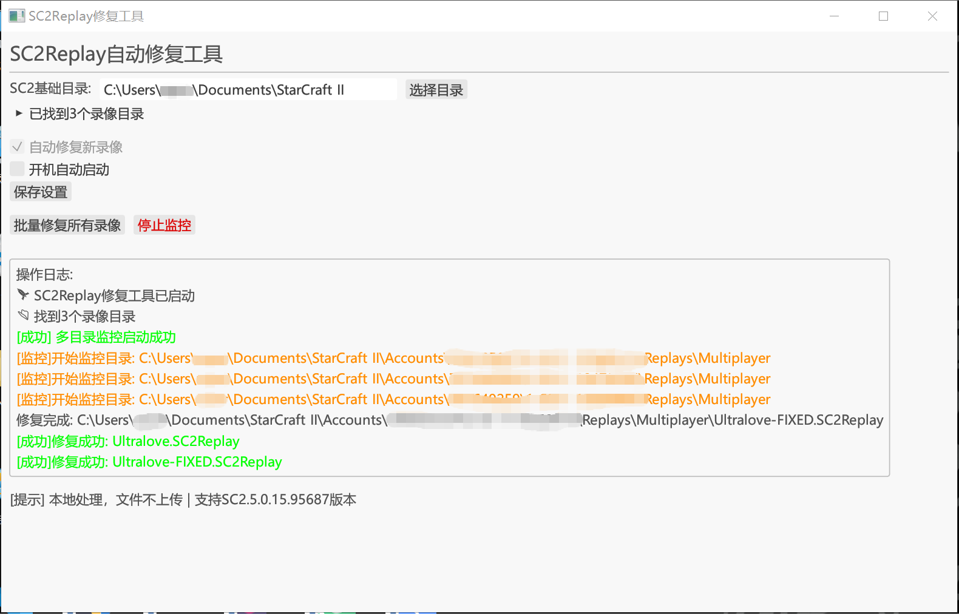

本程序对任何带有”-FIXED”后缀的都不会处理，这样做是为了区分你从别处修复的录像，这样就不用再被此程序扫描了。

